Evidência - CT-03

07/02/2021 15:56

CT-03_1Usuario e Senha

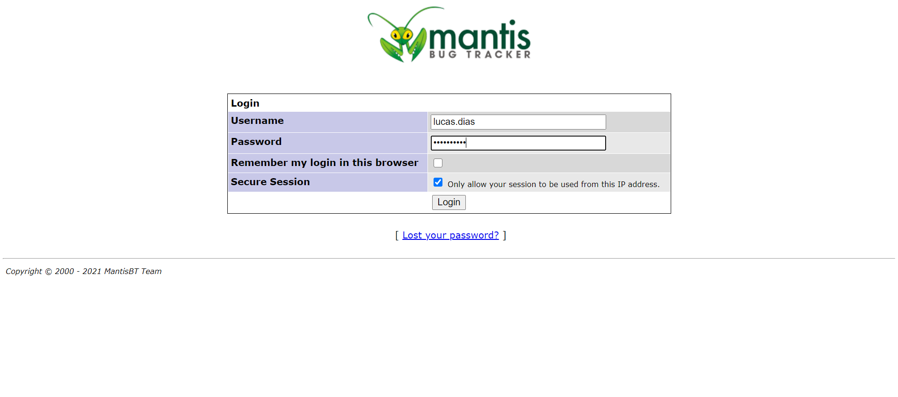

CT-03_2_Finalizacao_Cenario

